**Министерство науки и высшего образования Российской Федерации**

ФЕДЕРАЛЬНОЕ ГОСУДАРСТВЕННОЕ АВТОНОМНОЕ ОБРАЗОВАТЕЛЬНОЕ

УЧРЕЖДЕНИЕ ВЫСШЕГО ОБРАЗОВАНИЯ

**НАЦИОНАЛЬНЫЙ ИССЛЕДОВАТЕЛЬСКИЙ УНИВЕРСИТЕТ ИТМО**

**Факультет безопасности информационных технологий**

**Дисциплина:**

«Инженерно-технические средства защиты информации»

**ОТЧЕТ ПО ЛАБОРАТОРНОЙ РАБОТЕ №2**

«Обнаружение подслушивающих устройств по излучаемым радиоволнам»

**Выполнили:**

Шмыга Максим Сергеевич, студент группы N34461

https://lh7-us.googleusercontent.com/9GMG085as1-j3VtsJeV_9c_Vse4pFdZs_-NVDEcJXzuGnjjLdVK9ycuG-2hP7NlFhijBIrw7mkJLmonWpX84vT0Gwp-YxFkJnX1JUY9cgGpgT7ro1fxggSplZO3LtHZIMzTff2BxfZDI2stvEDvllw

(подпись)

Полянский Максим Николаевич, студент группы N34461

(подпись)

Нуртдинов Альфред Арсенович, студент группы N34461

со средним доверительным уровнем

(подпись)

**Проверил:**

Попов Илья Юрьевич, доцент ФБИТ

(отметка о выполнении)

(подпись)

Санкт-Петербург 2023 г.

**СОДЕРЖАНИЕ**

**ВВЕДЕНИЕ 2**

**Ход работы: 3**

**1) Описание прибора: 3**

**2) Поиск радиомаяка: 4**

**ЗАКЛЮЧЕНИЕ 4**

# 

# ВВЕДЕНИЕ

**Цель практической работы:**

Изучение методов обнаружения подслушивающих устройств по их активности в радиодиапазоне.

**Задачи практической работы:**

Изучить функционал прибора ST 031 “Пиранья”.

С помощью прибора обнаружить в комнате скрытое подслушивающее устройство.

# Ход работы:

# 1) Описание прибора:

Многофункциональный прибор ST 031 "Пиранья" применяется для проведения оперативных мероприятий по обнаружению и локализации технических средств негласного получения информации, а также для выявления и контроля естественных и искусственно-созданных каналов утечки информации. (Рисунок1)

В состав прибора входят: основной блок управления и индикации, комплект преобразователей.

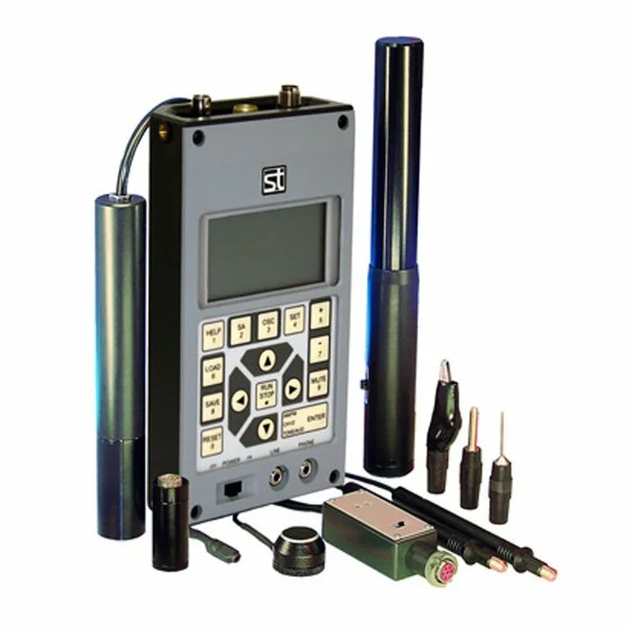

Рисунок 1 - ST 031 “Пиранья”

**Основные режимы работы:**

* высокочастотный детектор-частотомер;
* сканирующий анализатор проводных линий;
* детектор ИК - излучений;
* детектор низкочастотных магнитных полей;
* дифференциальный низкочастотный усилитель (совместно с ДАПЛ 031);
* виброакустической приемник;
* акустический приемник

**Комплектация:**

* Основной блок
* УВЧ-конвертор
* Подставка основного блока
* Широкополосная УВЧ антенна
* Наплечный держатель основного блока
* Комплект щупов и насадок
* Адаптер проводных линий
* Блок питания (2 шт.)
* Батарея типа АА (8 шт.)
* Мини диск с программным обеспечением
* Головные телефоны
* Инструкция по эксплуатации УВ

**Примеры аппаратуры, вещание которой можно засечь с помощью ST 031:**

* Радиомикрофон
* Телефонные радио-ретрансляторы
* Радио-стетоскопы
* Скрытые видеокамеры с радиоканалом передачи информации
* Радиомаяки систем слежения за перемещением объектов
* Несанкционированно включенные радиостанции, телефоны
* Несанкционированно используемые устройства, использующие протоколы Bluetooth, Wi-Fi

# 2) Поиск радиомаяка:

Мы активировали КУ (перевели выключатель POWER в положение ON) и установили пределы динамического диапазона ST 031 на уровне «: 8... +32dB». Затем мы активировали звуковой контроль, нажав кнопку «ENTER», и выбрали режим «TONE». На встроенном динамике звуковой сигнал воспроизводится в виде чередующихся «щелчков». Чем выше уровень сигнала, тем чаще происходят «щелчки». Основываясь на звуковых сигналах, мы выявили маячки.

# ЗАКЛЮЧЕНИЕ

Мы освоили основные принципы функционирования многофункционального поискового прибора ST 031 и успешно применили эти знания на практике. С использованием данного прибора мы обнаружили два скрытых устройства в аудитории.